Bijlage B: Generiek SACO-document

DEFENSIE


Veiligheidsinstructies
“Werken met derden”

3Para
TSS-INFRA
Gavere
Semmerzake
Munte

Molenstraat 69
9890 GAVERE

Veiligheidsinstructies Werken met derden

Welkom bij het 3Bn Para TSS-INFRA Gavere-Semmerzake-Munte.

Dit document werd opgesteld in het kader van de arbeidsveiligheid. Het is de bedoeling om zowel het eigen personeel, als het personeel van uw eenheid of onderneming op een veilige manier te laten samenwerken of veilig werken uit te voeren in de elkaars omgeving.

Onze verplichting…

Deze brochure is een vertaling van onze verplichting tot informatie aan werknemers, vreemd aan onze eenheid en die in onze eenheid werken komen uitvoeren.
Deze informatie bestaat vooreerst uit de noodprocedures die door iedereen en dus ook door werknemers vreemd aan de eenheid, moeten gekend zijn en nauwkeurig moeten uitgevoerd worden in het geval van een calamiteit. Door deze procedures nauwgezet uit te voeren kan er eventueel veel leed of schade voorkomen worden.

Naast de verplichte noodprocedures informeren wij u ook betreffende gevaren die in onze eenheid aanwezig zijn en risico’s die door onze werkzaamheden ontstaan en mogelijks een risico kunnen inhouden voor u en uw werknemers die hier bij ons werken komen uitvoeren.

Tevens willen wij u wijzen op eventuele verplichtingen die door ons opgelegd worden om onze opdracht of werkzaamheden te waarborgen.

Uw verplichting…

Aangezien er bij de uitvoering van omvangrijke werken meestal risico’s ontstaan die een invloed kunnen hebben op ons personeel, is het noodzakelijk dat wij deze risico’s kennen.
Het is dan ook uw verplichting om ons geruime tijd voor de aanvang van de werken, een risicoanalyse te bezorgen wanneer de werken risico’s inhouden voor ons personeel.
Voor kleinere werkzaamheden die geen bijzonder risico inhouden (zoals leveringen, vuilnis ophalen en dergelijke), worden er geen voorafgaande risicoanalyse gevraagd. Het volstaat dat de werknemer deze brochure ondertekent voor ontvangst en gelezen.

Goede afspraken maken goede vrienden…

Om de veiligheid van ons en uw personeel zoveel mogelijk te waarborgen en in functie van de wetgeving betreffende “Werken met derden”, maken wij met u graag volgende afspraken:
Bij omvangrijke werken of werken die voor ons risico’s inhouden krijgen wij, uiterlijk twee weken voor de aanvang van de werken, een gedetailleerde risicoanalyse van de werken;
Eventueel worden in onderling overleg de nodige afspraken gemaakt om de risico’s en blootstelling eraan tot een minimum te beperken. Deze afspraken worden dan integraal opgenomen in onze brochure en uw risicoanalyse;
U ontvangt dan van ons deze brochure dat onze risico’s, dus de risico’s die wij teweegbrengen, en onze richtlijnen aan u bevat;
Deze brochure wordt door u of een afgevaardigde ondertekend voor ontvangst en waarbij u bevestigt dat u instaat voor de verstrekking van deze informatie naar uw werknemers toe;
Voorafgaande leveringen van (bouw)materialen m.b.t. de werken worden tijdig gecommuniceerd (ten laatste 3 werkdagen op voorhand) zodoende eventuele maatregelen kunnen genomen worden door het personeel.
Patrick Winnepenninckx
Luitenant-Kolonel
Stafbrevethouder
Commandant
Inhoud

- Belangrijke telefoonnummers 3Bn Para TSS-INFRA Gavere
- Plan van het Kwartier GAVERE
- Plan van het Kwartier SEMMERZAKE
- Plan van het Kwartier MUNTE
- Noodprocedures
  - Brand
  - Ongeval
  - Milieu-incident
- Risico’s verbonden aan onze activiteiten en installaties
  - Asbesthoudende materialen
  - Brandgevaarlijke zones
  - Niet-ioniserende straling
- Algemene beperkingen door ons opgelegd
  - Toegankelijkheid gebouwen, lokalen, rookzones
  - Werken met open vuur, vuurvergunning
  - Werken in lokalen waar asbest aanwezig is
  - Gebruik van elektrische toestellen
  - Slijp-, kapwerken en boringen in muren, vloeren en plafonds
  - Graafwerken en grondboringen
  - Gebruik van persoonlijke beschermingsmiddelen
- Gebruik nutsvoorzieningen
  - Water
  - Elektriciteit
  - Telefoon

Bijlage A: Registratieformulier voor de uitvoerder (Incl. bijkomende risico’s en afspraken)
Bijlage B: Registratieformulier voor de eenheid (Incl. bijkomende risico’s en afspraken)

- Belangrijke telefoonnummers in 3Bn Para TSS-INFRA Gavere

Algemeen noodnummer 112

Intern Belgacom
Beveiliging:

Onderofficier Hoofd Bewaking (OHB) 22261 02/44 22261 of
22262 02/44 22262

Arbeidsveiligheid

Contactpersoon SACO Infrastructuurwerken 22062 02/442 20 62
(Arsen KACA – TSS INFRA - POCSA)
Arsen.kaca@mil.be

Contactpersoon SACO niet-infrastructuurwerken 22076 02/442 20 76
(Wouter VERBRUGGHE)
Wouter.Verbrugghe@mil.be

Contactpersoon preventieadviseur 16455 02/441 6455
(Kathy HAENTJENS)
Kathy.haentjens@mil.be

Gebruik telefoontoestellen

In enkele gebouwen zijn er vaste telefoontoestellen aanwezig die aangesloten zijn op de telefooncentrale van onze eenheid. Met deze toestellen kunnen op eenvoudige wijze de interne nummers (5 cijfers) gebruikt worden. Men kan via deze toestellen GEEN verbinding maken met telefoonnummers buiten het militaire telefoonnet.

Wanneer men gebruik maakt van een GSM, is men verplicht het Belgacomnummer te gebruiken.

Voor het oproepen van externe hulpdiensten (politie, ziekenwagen, brandweer,) vragen wij om zoveel mogelijk gebruik te maken van het telefoonnummer van de Onderofficier hoofd bewaking (OHB) 02/44 22261 of 02/44 22262. De verantwoordelijken zullen interne en eventueel externe hulpdiensten oproepen.
Wanneer u eerst het algemeen noodnummer 112 heeft gebeld, gelieve na de oproep zo snel mogelijk de Onderofficier hoofd bewaking (OHB) te verwittigen zodat alle betrokkenen bij een noodsituatie weten dat er externe hulpdiensten op komst zijn en waar ze naar toe moeten.

- Plan van het Kwartier GAVERE

BINNEN HET MILITAIRE DOMEIN IS DE BELGISCHE WEGCODE VAN KRACHT, RIJRICHTINGEN EN MAXIMUM RIJSNELHEDEN MOETEN ALTIJD OPGEVOLGD WORDEN.


DE MAXIMUM RIJSNELHEID IN DE KWARTIEREN BEDRAAGT

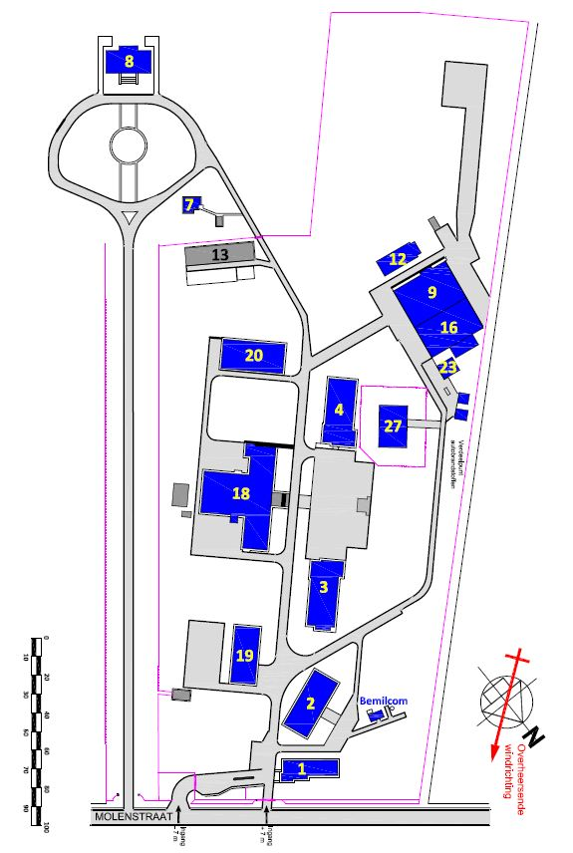

- Plan van het Kwartier SEMMERZAKE

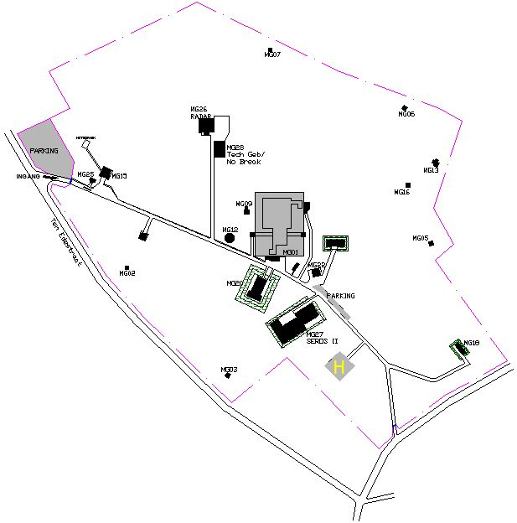
- Plan van het Kwartier MUNTE

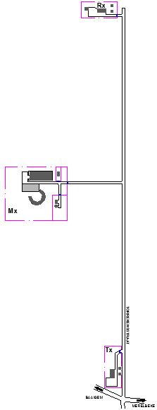

- Noodprocedures

  - NOODPROCEDURE BRAND & EVACUATIE
U bent zelf de ontdekker van een brand of mogelijke brand:

1 |  | ALARMEER IEDEREEN IN DE OMGEVING DOOR DE BRANDMELDKNOP IN TE DRUKKEN EN ‘BRAND BRAND BRAND!’ TE ROEPEN
2 |  | VERWITTIG DE OHB 02/44 22261 (of 22262)  EN DE HULPDIENSTEN 112
3 |  | GEEF DUIDELIJKE INFORMATIE OVER:  NAAM – PLAATS/GEBOUW – AANTAL SLACHTOFFERS – AARD EN OMVANG VAN DE BRAND
4 |  | ONDERNEEM 1 BLUSPOGING,  ZONDER UZELF ECHTER IN GEVAAR TE BRENGEN
5 |  | SLUIT RAMEN EN DEUREN (niet slotvast), STOP VENTILATOREN EN VERLAAT DE GEVARENZONE (volg de pictogrammen)  GA NAAR DE VERZAMELPLAATS EN BLIJF TER PLAATSE
6 |  | VOLG STRIKT DE INSTRUCTIES OP VAN DE BEVOEGDE PERSONEN  1. BRANDWEER  2. EVACUATIEVERANTWOORDELIJKE  3. BEWAKING

U hoort een evacuatiesignaal of wordt opgedragen te evacueren:

Het bevel tot evacuatie kan gegeven worden door middel van een modulerende sirenetoon binnen het gebouw, via het intern omroepsysteem of via het personeel van de eenheid, werkzaam in het gebouw.

1 |  | SLUIT RAMEN EN DEUREN (niet slotvast), STOP VENTILATOREN EN VERLAAT DE GEVARENZONE (volg de pictogrammen)  GA NAAR DE VERZAMELPLAATS EN BLIJF TER PLAATSE
2 |  | VOLG STRIKT DE INSTRUCTIES OP VAN DE BEVOEGDE PERSONEN  1. BRANDWEER  2. EVACUATIEVERANTWOORDELIJKE  3. BEWAKING

  - NOODPROCEDURE ONGEVAL

1 |  | ZORG VOOR VEILIGHEID VAN JEZELF, SLACHTOFFER, DERDEN
2 |  | CONTROLEER DE VITALE FUNCTIES  BEWUSTZIJN  Roep het slachtoffer aan;  Schud zachtjes aan de schouders  ADEMHALING  Luister, voel en kijk naar normale ademhaling
3 |  | VERWITTIG DE OHB 02/44 22261 (of 22262) en de HULPDIENSTEN 112  GEEF DUIDELIJKE INFORMATIE OVER:  WAAR is het ongeval gebeurd  HOEVEEL slachtoffer(s)  TOESTAND van slachtoffer(s)  (bewust of niet, ademt of niet, hevige bloeding, …)
4 |  | VERLEEN VERDERE EERSTE HULP IN AFWACHTING VAN DE HULPDIENSTEN
5 |  | VOLG STRIKT DE INSTRUCTIES OP VAN DE BEVOEGDE PERSONEN  1. HULPVERLENERS  2. INTERNE INTERVENTIEPLOEG  3. MEDISCHE HULPVERLENERS

BIJ IEDER ONGEVAL MOET DE VERANTWOORDELIJKE POCSA VAN HET KWARTIER VERWITTIGD WORDEN.

INDIEN ER GEEN PERSONEEL VAN HET KWARTIER BETROKKEN IS BIJ HET ONGEVAL, WORDT HET ONDERZOEK VAN HET ONGEVAL DOOR DE PREVENTIEDIENST VAN DE EXTERNE PARTIJ GEVOERD.

INDIEN ER WEL PERSONEEL VAN HET KWARTIER BIJ BETROKKEN IS, ZAL HET ONDERZOEK GEBEUREN MET DE PREVENTIEDIENST LDPBW 6.

  - NOODPROCEDURE MILIEU-INCIDENT GROTE VERONTREINIGING
1 |  | STOP ALLE WERK EN TRACHT VERDER VERVUILING TEGEN TE GAAN
2 |  | BIJ BRAND- OF EXPLOSIEGEVAAR ALARMEER IEDEREEN IN DE OMGEVING DOOR DE BRANDMELDKNOP IN TE DRUKKEN OF TE ROEPEN
3 |  | VERWITTIG DE OHB 02/44 22261 (of 22262)  GEEF DUIDELIJKE INFORMATIE OVER:  WAAR , WAT en OMVANG van het incident
4 | 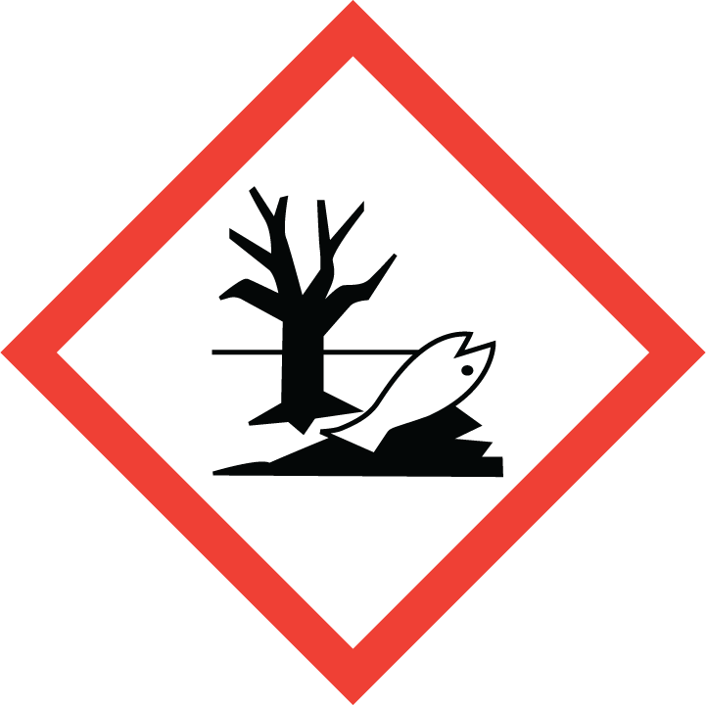 | TRACHT DE VERVUILING IN TE DIJKEN, ZONDER JEZELF IN GEVAAR TE BRENGEN
5 |  | WANNEER EVACUATIE NOODZAKELIJK IS:  SLUIT RAMEN EN DEUREN (niet slotvast), STOP VENTILATOREN EN VERLAAT DE GEVARENZONE (volg de pictogrammen)  GA NAAR DE VERZAMELPLAATS EN BLIJF TER PLAATSE
6 |  | VOLG STRIKT DE INSTRUCTIES OP VAN DE BEVOEGDE PERSONEN  1. BRANDWEER  2. MILIEU-COÖRDINATOR  3. BEWAKING

KLEINE VERONTREINIGING

1 |  | STOP ALLE WERK EN TRACHT VERDER VERVUILING TEGEN TE GAAN
2 |  | NEEM DE VERVUILING ZO SNEL MOGELIJK WEG DOOR MIDDEL VAN DAARTOE VOORZIEN MATERIAAL
3 |  | VERWITTIG DE MILIEU-COÖRDINATOR VAN DE EENHEID  02/44 22261 of 02/44 22262  GEEF DUIDELIJKE INFORMATIE OVER:  WAAR , WAT en OMVANG van het incident
4 |  | VOLG STRIKT DE INSTRUCTIES OP VAN DE MILIEU-COÖRDINATOR

Risico’s verbonden aan onze activiteiten of installaties

  - Asbesthoudende materialen
In verscheidene bouwmaterialen gebruikt voor de opbouw van onze gebouwen, is asbest verwerkt. In de meeste gevallen is het asbest in gebonden toestand aanwezig in deze materialen. Alle gekende materialen waarin asbest is verwerkt, zijn voorzien van asbestsignalisatie.
Voor het uitvoeren van werken in de nabijheid van of aan asbesthoudende materialen gelden specifieke regels. In het geval dat er bouwwerken of herstelwerken moeten uitgevoerd worden aan bouwmaterialen of buisisolatie, is de uitvoerder verplicht contact op te nemen met de verantwoordelijke Safety Consulting Infra van de eenheid, Arsen KACA– SEMMERZAKE MG20 – tel: 02/442 20 62.
Deze persoon beschikt over een asbestinventaris en kan u perfect aangeven of er asbest aanwezig is op de locatie waar de werken uitgevoerd worden of welke beperkingen er van toepassing zijn.
In ieder geval zijn de locaties waar ongebonden asbestvezels aanwezig zijn of kunnen zijn, afgesloten voor al het personeel en is een specifieke toelating tot het betreden van het lokaal noodzakelijk.

  - Brandgevaarlijke zones
Volgende zones binnen het Kwartier Gavere worden aanzien als brandgevaarlijk:
- Tankstation voertuigen;
- Opslagtanks centrale stookplaats;
- Opslagplaats gasflessen.
Deze zones zijn afgebakend door middel van de nodige signalisatie. Het is dan ook verboden binnen de afgebakende zones te roken of gebruik te maken van open vuur.

  - Niet-ioniserende straling
Op het radargebouw te SEMMERZAKE is een radarantenne opgesteld dat, wanneer in werking, een hoge dosis niet-ioniserende straling uitstraalt.
Deze straling kan gevaarlijk zijn wanneer men het platform waar de antenne is opgesteld, betreedt. Lager dan dit plateau is deze straling ongevaarlijk.
Bij werken in het radargebouw zal men steeds de toelating vragen aan de techniekers ter plaatse om het platform met de radarantenne te betreden.

- Algemene beperkingen en maatregelen door 3Bn Para opgelegd

  - Toegankelijkheid gebouwen / lokalen / rookzones
Bij de aankomst in het militair kwartier dient iedereen, tenzij men over een toegangskaart beschikt, zich aan te melden bij de wachtdienst, aan de hoofdingang van de militaire domeinen. Afhankelijk van de prestaties of levering, zal de wacht de begeleidende dienst verwittigen. Vervolgens zal de begeleidende dienst u afhalen aan het wachtlokaal en u naar de locatie brengen voor de uitvoering van de gevraagde prestaties.
Alle andere locaties zijn in principe niet toegankelijk tenzij in noodgevallen om de hulpdiensten te verwittigen of om hulp te vragen.
De partijen die in het kader van open contracten bijna dagelijks aanwezig zijn in het kwartier en toegang moeten hebben tot nagenoeg alle lokalen voor de uitvoering van hun prestaties, hebben enkel toegang tot die lokalen die in het contract vastgelegd zijn of bepaald zijn door de verantwoordelijke POCSA. Voor de toegang tot geclassificeerde lokalen zijn steeds de richtlijnen van de militaire veiligheid van toepassing. De verantwoordelijke POCSA kan u hierover meer uitleg verstrekken.
Roken zal ENKEL gebeuren aan de voorziene, aangeduide rookzones in het kwartier.
  - Werken met open vuur, vuurvergunning
Indien de uitvoering van de gevraagde werken het gebruik inhoudt van open vlam, lasapparatuur of enig andere machine dat een verhitting van brandbaar materiaal kan veroorzaken (bv. Slijpmachine, verfbrander,..), moet dit vooraf gemeld worden aan de verantwoordelijke POCSA van de eenheid.
De preventiedienst zal maximaal voor de tijdsduur van het gebruik van dergelijke machines, een vuurvergunning afleveren.
De uitvoerende partij is in het kader van de brandpreventie en ongevallenpreventie, verplicht de opgelegde maatregelen na te leven.
  - Werken in lokalen waar asbest aanwezig is
In sommige lokalen is nog asbesthoudend materiaal (gebonden asbestvezels) aanwezig en zal de verantwoordelijke van het TSS-INFRA u hiervan waarschuwen en de juiste locatie ervan aanduiden. Binnen een straal van 1 meter rondom dit asbesthoudend materiaal is het VERBODEN om snel draaiend snijgereedschap (bv. Slijpschijf) te gebruiken of enig ander gereedschap dat bij gebruik een belangrijke beschadiging aan het materiaal kan teweegbrengen.
Indien door omstandigheden er toch beschadiging wordt toegebracht aan asbesthoudend materiaal moet men alle werkzaamheden staken, het lokaal onmiddellijk verlaten en de verantwoordelijke POCSA verwittigen. De werken zullen slechts terug hervat worden na een inspectie van het lokaal en beschadigd asbesthoudend materiaal door de interne preventiedienst.
Voor lokalen waar er een groot gevaar bestaat voor blootstelling aan asbestvezel (losse asbestvezel) is een vergunning noodzakelijk om hierin werken te mogen uitvoeren. De vergunning wordt enkel na een risicoanalyse afgeleverd door de interne preventiedienst. In principe zal het lokaal moeten gesaneerd worden alvorens er belangrijke werken mogen uitgevoerd worden in het lokaal.
Indien er asbest gevonden werd bij de werkzaamheden die niet gekend zijn in het kwartier, dan worden de werken gestaakt en de verantwoordelijke POCSA hiervan verwittigd.
  - Gebruik van elektrische toestellen
Voor het gebruik van elektrische toestellen is er een beperking voor de kwartieren SEMMERZAKE en MUNTE.
Zie paragraaf 7.2.

  - Slijp-, kapwerken en boringen in muren, vloeren en plafonds
Om stroomonderbrekingen in de kwartieren te voorkomen, is het gebruik van machines die gaten of insnijdingen in muren, vloeren of plafonds maken, enkel toegelaten op die plaatsen aangeduid door de verantwoordelijke POCSA of afgevaardigde TSS-INFRA. Eventueel zal een meting uitgevoerd worden naar de aanwezigheid van leidingen in de muur, vloer of plafond.
  - Graafwerken en grondboringen
Om stroomonderbrekingen in de kwartieren te voorkomen, is het graven van sleuven of putten, zowel machinaal als handmatig, of het uitvoeren van grondboringen, enkel toegelaten op die plaatsen aangeduid door de verantwoordelijke POCSA of afgevaardigde TSS-INFRA. Eventueel zal een meting uitgevoerd worden naar de aanwezigheid van leidingen in de muur, vloer of plafond.
  - Gebruik van persoonlijke beschermingsmiddelen
Indien voor de uitvoering van de prestaties het gebruik van persoonlijke beschermingsmiddelen noodzakelijk is, zal de uitvoerende partij deze voorzien en aan hun werknemers ter beschikking stellen op de plaats van de werken.
De werknemers zijn verplicht deze persoonlijke beschermingsmiddelen te gebruiken.
Indien bijkomende beschadigingen worden aangebracht aan leidingen, kabels, omheining of andere voorzieningen dan wordt dit gemeld aan het wachthuis en aan de POCSA.

- Gebruik van nutsvoorzieningen
  - Water
Op het gebruik van water, verdeeld via het waterleidingnet in de kwartieren van 3Bn Para is er geen beperking opgelegd zolang er milieubewust wordt mee omgegaan.
  - Elektriciteit
Op het gebruik van elektriciteit worden er wel beperkingen opgelegd in de kwartieren SEMMERZAKE en MUNTE. Gezien iedere onderbreking in de stroomvoorziening een gevaar betekent voor de hoofdactiviteit in deze kwartieren en mogelijks voor mensenlevens, zal er GEEN GEBRUIK VAN ELEKTRICITEIT TOEGESTAAN WORDEN DIE AFGETAKT WORDT VAN HET ELEKTRICITEITSNET VAN HET KWARTIER.
Iedere partij die werken uitvoert in deze kwartieren, moet instaan voor een eigen onafhankelijke stroomvoorziening (batterijen, elektrogroep,) om zijn elektrische toestellen te voorzien van stroom. Indien gebruik gemaakt wordt van een elektrogeengroep, zal deze vooraf en op de plaats van gebruik, een keuring moeten krijgen van een bevoegde keuringsdienst.
Een kopie van het keuringsattest moet voorafgaand overgemaakt worden aan de POCSA.
  - Telefoon
De telefoontoestellen binnen de gebouwen kunnen enkel gebruikt worden voor interne communicatie in Defensie, met uitzondering van het Hulpcentrum 112, dat met ieder toestel kan bereikt worden via het nummer 112.
De werknemers van de externe partij kunnen gebruik maken van deze toestellen voor contact name met de POCSA, alarmering Onderofficier hoofd bewaking of het alarmeren van externe hulpdiensten. In dit laatste geval moet het wachtpersoneel hiervan gewaarschuwd worden via het nummer 02/44 222261 of 22262.

Bijlage A: Registratieformulier
exemplaar voor de uitvoerder
Gegevens externe partij:
Bedrijfsnaam of dienst: GTC Build.
Naam vertegenwoordiger:
Identiteitskaartnummer:
(of stamnummer)
Omschrijving van de werken: Start op 06 Mei 25 / duur: / MG 01 / renovatie ramen, sanitair

Verklaart:
- de brochure “Veiligheidsinstructies voor werken met derden” van het 3Bn Para TSS-INFRA Gavere, te hebben ontvangen en kennis genomen te hebben van de hierna opgesomde bijkomende risico’s in 3Bn Para TSS-INFRA Gavere en de te nemen maatregelen ter bescherming van mijn personeel en het personeel 3Bn Para.
- Al de gegevens vermeld op dit registratieformulier, alsook deze opgenomen in de brochure, zal ik meedelen aan mijn werknemers of collega’s die de werken uitvoeren. Indien deze werken uitgevoerd worden door onderaannemers, is het eveneens mijn verplichting deze gegevens aan hen door te geven, alvorens de werken worden aangevat.
- Een kopie van de bijlage A en van de brochure zal tijdens de uitvoering van de werken in het bezit zijn van de werknemers. Ik verplicht mij ertoe om, zover deze nog niet gekend zijn, de risico’s dat ik in het militair domein binnenbreng of teweegbreng tijdens de uitvoering van de werken, te melden aan de veiligheidsverantwoordelijke van het 3Bn Para.

Bijkomende risico’s veroorzaakt door de derde partij zijn:

Bijkomende risico’s veroorzaakt door de opdrachtgever (Defensie) zijn:
Er zijn geen specifieke risico’s die worden veroorzaakt, indien zij zich houden aan de veiligheidsinstructies beschreven in de brochure.

Opgelegde maatregelen ter bescherming van de werknemers:
De veiligheidsinstructies “WERKEN MET DERDEN” beschreven in de brochure respecteren.

POCSA (naam, graad, Stamnr en handtekening), Voor de externe partij, (handtekening)

Voor gelezen en ontvangst moet door de externe partij eigenhandig geschreven worden bij de handtekening

Bijlage B: Registratieformulier
exemplaar te bewaren door 3Bn Para TSS-INFRA Gavere

Gegevens externe partij:
Bedrijfsnaam of dienst: GTC Build
Naam vertegenwoordiger:
Identiteitskaartnummer:
(of stamnummer)
Omschrijving van de werken: Start op 06 Mei 25 / duur: / MG 01 / renovatie ramen, sanitair….
Verklaart:
- de brochure “Veiligheidsinstructies voor werken met derden” van het 3Bn Para TSS-INFRA Gavere, te hebben ontvangen en kennis genomen te hebben van de hierna opgesomde bijkomende risico’s in 3Bn Para TSS-INFRA Gavere en de te nemen maatregelen ter bescherming van mijn personeel en het personeel 3Bn Para.
- Al de gegevens vermeld op dit registratieformulier, alsook deze opgenomen in de brochure, zal ik meedelen aan mijn werknemers of collega’s die de werken uitvoeren. Indien deze werken uitgevoerd worden door onderaannemers, is het eveneens mijn verplichting deze gegevens aan hen door te geven, alvorens de werken worden aangevat.
- Een kopie van de bijlage A en van de brochure zal tijdens de uitvoering van de werken in het bezit zijn van de werknemers. Ik verplicht mij ertoe om, zover deze nog niet gekend zijn, de risico’s dat ik in het militair domein binnenbreng of teweegbreng tijdens de uitvoering van de werken, te melden aan de veiligheidsverantwoordelijke van het 3Bn Para.

Bijkomende risico’s veroorzaakt door de derde partij zijn:

Bijkomende risico’s veroorzaakt door de opdrachtgever (Defensie) zijn:
Er zijn geen specifieke risico’s die worden veroorzaakt, indien zij zich houden aan de veiligheidsinstructies beschreven in de brochure.

Opgelegde maatregelen ter bescherming van de werknemers:
De veiligheidsinstructies “WERKEN MET DERDEN” beschreven in de brochure respecteren.

POCSA (naam, graad, Stamnr en handtekening), Voor de externe partij, (handtekening)

Voor gelezen en ontvangst moet door de externe partij eigenhandig geschreven worden bij de handtekening

